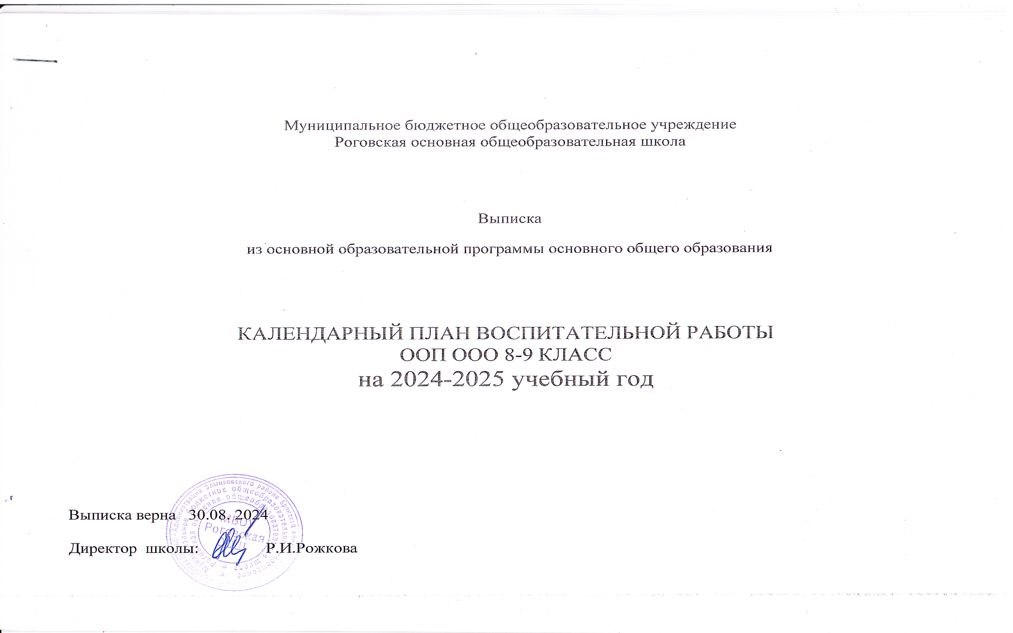

|  |  |  |  |  |  |
| --- | --- | --- | --- | --- | --- |
| **План воспитательной работы школы**  **на 2024-2025 учебный год**  **8-9 классы** | | | | | |
| **Ключевые общешкольные дела** | | | | | |
| Дела | Классы | | Ориентировочное  время  проведения | Ответственные | |
| Торжественная линейка «Первый звонок» | 8-9 | | 1.09.22 | Заместитель директора по ВР | |
| Мероприятия месячника экологического воспитания. | 8-9 | | сентябрь | Заместитель директора по ВР, учителя биологии | |
| Мероприятия по безопасности и гражданской защите детей (по профилактике ДДТТ, пожарной безопасности, экстремизма, терроризма, разработка схемы-маршрута «Дом-школа-дом», учебно-тренировочная эвакуация учащихся из здания) | 8-9 | | сентябрь | Заместитель директора по ВР, классные руководители, руководитель Юнармейского отряда, отряда ЮИД, учитель ОБЖ | |
| Открытие школьной спартакиады. Осенний День Здоровья | 8-9 | | сентябрь | Учитель физкультуры | |
| День трезвости: конкурс плакатов | 8-9 | | сентябрь | Классные руководители | |
| Презентация волонтерского движения школы «Содружество» | 8-9 | | сентябрь | Советник по воспитанию | |
| Митинг, посвящённый Дню освобождения Брянщины от немецко-фашистских захватчиков. Экскурсии в музей. Классные часы. | 8-9 | | сентябрь | Заместитель директора по ВР, Классные руководители | |
| Мероприятия месячника физкультурно-оздоровительной работы. Соревнования по волейболу, футболу. | 8-9 | | октябрь | Учителя физкультуры, классные руководители, | |
| Осенняя неделя добра. Акции РДШ | 8-9 | | октябрь | Советник по воспитанию | |
| Единый день профилактики правонарушений и деструктивного поведения (правовые, профилактические игры, беседы и т.п.) | 8-9 | | октябрь | Заместитель директора по ВР, Классные руководители | |
| День учителя в школе: акция по поздравлению учителей, учителей-ветеранов педагогического труда, День самоуправления, концертная программа, выставка рисунков «Мой любимый учитель». | 8-9 | | октябрь | Классные руководители Советник по воспитанию | |
| Президентские состязания по ОФП | 8-9 | | Октябрь, апрель | Учителя физкультуры | |
| «Золотая осень»: Фотоконкурс. Праздник «Краски осени». Конкурс поделок из природного и бросового материала. | 8-9 | | октябрь | Классные руководители Советник по воспитанию | |
| Конкурс чтецов «Моя Родина» | 8-9 | | октябрь | Учителя русского языка и литературы | |
| Мероприятия месячника историко- краеведческого воспитания. | 8-9 | | ноябрь | Советник по воспитанию | |
| Единый день профилактики правонарушений и деструктивного поведения (правовые, профилактические игры, беседы и т.п.) | 8-9 | | ноябрь | Советник по воспитанию | |
| Конкурс рисунков, фотографий, акции по поздравлению мам с Днем матери, конкурсная программа «Мама, папа, я – отличная семья!», беседы, общешкольное родительское собрание | 8-9 | | ноябрь | Классные руководители Советник по воспитанию | |
| День правовой защиты детей. Просмотр, обсуждение видеоролика «Наши права». Анкетирование учащихся на случай нарушения их прав и свобод в школе и семье. | 8-9 | | ноябрь | Учитель истории и обществознания, классные руководители. | |
| Предметная неделя математики, физики, химии и биологии (шахматно-шашечный турнир, интерактивные игры, квесты и т.п.) | 8-9 | | ноябрь | МО учителей-предметников | |
| Всероссийские предметные олимпиады школьников | 8-9 | | ноябрь | Учителя- предметники | |
| Предметная неделя, географии, истории, обществознания (игры-путешествия, познавательные игры и т.п.) | 8-9 | | декабрь | МО учителей-предметников | |
| Торжественная линейка «День Конституции» | 8-9 | | декабрь | Советник по воспитанию | |
| Школьный этап конкурса «Неопалимая купина» | 8-9 | | декабрь | Классные руководители | |
| Мероприятия месячника активизации познавательной деятельности в школе. Предметная неделя литературы, русского и английского языков (конкурсы чтецов, сочинений, интеллектуальные игры и т.п.) | 8-9 | | декабрь | Заместитель директора по ВР, учителя-предметники | |
| Новый год в школе: украшение кабинетов, оформление окон, конкурс плакатов, поделок, праздничная программа. | 8-9 | | декабрь | Заместитель директора по ВР, классные руководители Советник по воспитанию | |
| Мероприятия месячника правового воспитания. | 8-9 | | январь | Заместитель директора по ВР, классные руководители | |
| Час памяти «Блокада Ленинграда» | 8-9 | | январь | Классные руководители Советник по воспитанию | |
| Лыжные соревнования | 8-9 | | январь | Учитель физкультуры | |
| Мероприятия месячника военно- патриотического воспитания и оборонно-массовой работы: фестиваль патриотической песни, соревнование по пионерболу, волейболу, спортивная эстафета, акции «Письмо солдату», по поздравлению пап и дедушек, мальчиков, конкурс плакатов и рисунков, Уроки мужества. | 8-9 | | февраль | Заместитель директора по ВР, классные руководители, учителя физкультуры Советник по воспитанию | |
| Мероприятия месячника эстетического воспитания . Смотр художественной самодеятельности. | 8-9 | | март | Заместитель директора по ВР, классные руководители, учителя музыки и ИЗО | |
| 8 Марта в школе: конкурсная программа «Вперед, девчонки!», выставка рисунков, акция по поздравлению мам, бабушек, девочек. | 8-9 | | март | Классные руководители Советник по воспитанию | |
| Мероприятия месячника профориентационной работы. Часы общения. Открытые уроки «ПроеКтория» | 8-9 | | апрель | Классные руководители, руководитель кружка | |
| День космонавтики: выставка рисунков | 8-9 | | апрель | Классные руководители Советник по воспитанию | |
| Итоговая выставка детского творчества | 8-9 | | апрель | Заместитель директора по ВР, руководители кружков, классные руководители Советник по воспитанию | |
| Конкурс «Безопасное колесо» | 8-9 | | апрель | Руководитель отряда ЮИД | |
| Мероприятия месячника нравственного воспитания «Спешите делать добрые дела». Весенняя неделя добра | 8-9 | | май | Советник по воспитанию ,классные руководители | |
| Весенний День здоровья Акция "Школа против курения". Туристические походы. | 8-9 | | май | Советник по воспитанию ,Классные руководители, учителя физкультуры | |
| День Победы: акции «Бессмертный полк», «С праздником, ветеран!», Вахта памяти у памятника «Павшим в годы войны», концерт в ДК, проект «Окна Победы», операции «Обелиск», «Открытка» | 8-9 | | май | Заместитель директора по ВР, классные руководители | |
| Торжественная линейка «Последний звонок» | 8-9 | | май | Заместитель директора по ВР | |
| Выпускной вечер в школе | 8-9 | | июнь | Классный руководитель 9 класса | |
| **Внеурочная деятельность** | | | | | |
| Название курса | Классы | | Количество  часов  в неделю | Ответственные | |
| «Робототехника» | 8-9 | | 1 | Пеньковская Ю.А. | |
| «Профминимум «Россия-мои горизонты» | 8-9 | | 1 | Кривоносова Е.П.  Жадовец Н.В. | |
| «Разговоры о важном» | 8-9 | | По 1 | Классные руководители | |
| Театральная студия «Непоседы» | 8-9 | | 1 | Рожкова З.Д. | |
| Театральная студия «Фантазёры» | 8-9 | | 1 | Мельникова Н.Д. | |
| «Физкультура и мы» | 8-9 | | 1 | Цупиков П.Н. | |
| «Физкультура и мы» | 8-9 | | 1 | Жадовец В.И. | |
| Кружок «Краеведение» | 8-9 | | 1 | Бохан О.С. | |
| Кружок «Волшебство детских рук» | 8-9 | | 1 | Ярось О.В. | |
| Кружок «Чудеса физики» | 8-9 | | 1 | Пеньковская Ю.А. | |
| Трудовая акция «Школьный двор» | 8-9 | | Октябрь, | Заместитель директора по ВР, классные руководители | |
| Акция «Дарите книги с любовью» | 8-9 | | февраль | Заместитель директора по ВР, классные руководители | |
| Конкурс патриотической песни «Пою моё Отечество» | 8-9 | | февраль | Заместитель директора по ВР, классные руководители | |
| Экологическая акция «Бумажный бум» | 8-9 | | апрель | Советник по воспитанию ,классные руководители | |
| Весенняя Неделя Добра (ряд мероприятий, осуществляемых каждым классом и волонтерским движением школы: «Чистый поселок - чистая планета», «Памяти павших», «О сердца к сердцу», «Посади дерево», «Подарок младшему другу», «Помощь пожилому односельчанину на приусадебном участке», «Здоровая перемена» и др.) | 8-9 | | апрель | Советник по воспитанию Заместитель директора по ВР, классные руководители | |
| Вахта Памяти | 8-9 | | Сентябрь, май | Советник по воспитанию классные руководители | |
| Участие в проектах и акциях РДШ | 8-9 | | В течение года | Советник по воспитанию ,классные руководители | |
| **Самоуправление** | | | | | | 7-9 |
| Дела, события, мероприятия | Классы | | Ориентировочное  время  проведения | Ответственные | |
| Выборы лидеров, активов классов, распределение обязанностей. | 8-9 | | сентябрь | Классные руководители, Советник по воспитанию | |
| Общешкольное выборное собрание учащихся: выдвижение кандидатур от классов в Совет обучающихся школы, голосование и т.п. | 8-9 | | сентябрь | Советник по воспитанию | |
| Работа в соответствии с обязанностями | 8-9 | | В течение года | Классные руководители | |
| Отчет перед классом о проведенной работе | 8-9 | | май | Классные руководители | |
| Общешкольное отчетное собрание учащихся: отчеты членов Совета обучающихся школы о проделанной работе. Подведение итогов работы за год | 8-9 | | май | Советник по воспитанию | |
| **Детские общественные организации** | | | | | |
|  | | | | | |
| Вступление обучающихся в объединение РДШ (первичное отделение) | 8-9 | в течение года | | | Советник по воспитательной работе |
| Дни единых действий: участие во Всероссийской акции, посвященной Дню знани | 8-9 | 01.09 | | | советники по воспитательной работе, классные руководители |
| Дни единых действий: участие во Всероссийской акции, посвященной Дню туризма | 8-9 | 27.09 | | | Советник по воспитательной работе, классные руководители |
| Дни единых действий: участие во Всероссийской акции, посвященной Дню учител | 8-9 | 05.10 | | | Советник по воспитательной работе, классные руководители |
| Дни единых действий: участие во Всероссийской акции, посвященной Дню народного единства | 8-9 | 04.11 | | | Советник по воспитательной работе, классные руководители |
| Дни единых действий: участие во Всероссийской акции, посвященной Дню матери | 8-9 | 29.11 | | | Советник по воспитательной работе, классные руководители |
| Дни единых действий: участие во Всероссийской акции, посвященной Дню Героев Отечества,  кинопросмотр | 8-9 | 09.12 | | | Советник по воспитательной работе, классные руководители |
| Дни единых действий: участие во Всероссийской акции «Подари книгу» в Международный день книгодарения | 8-9 | 14.02 | | | Советник по воспитательной работе, классные руководители |
| Дни единых действий: участие во Всероссийской акции, посвященной Дню защитника Отечества | 8-9 | 23.02 | | | Советник по воспитательной работе, классные руководители |
| Дни единых действий: участие во Всероссийской акции, посвященной Международному женскому дню | 8-9 | 08.03 | | | Советник по воспитательной работе, классные руководители |
| Дни единых действий: участие во Всероссийской акции, посвященной Дню счастья | 8-9 | 20.03 | | | Советник по воспитательной работе, классные руководители |
| Дни единых действий: участие во Всероссийской акции, посвященной Дню смеха | 8-9 | 01.04 | | | Советник по воспитательной работе, классные руководители |
| Дни единых действий: участие во Всероссийской акции, посвященной Дню Победы | 8-9 | 09.05 | | | Советник по воспитательной работе, классные руководители |
|  | |  | | |  |
|  | **Профориентация** |
| Дела, события, мероприятия | Классы | | Ориентировочное  время  проведения | Ответственные | |
| Мероприятия месячника профориентации в школе «Мир профессий». Конкурс рисунков, профориентационная игра, просмотр презентаций, диагностика. | 8-9 | | январь | Заместитель директора по ВР, классные руководители | |
| **Школьные медиа** | | | | | |
| Дела, события, мероприятия | Классы | | Ориентировочное  время  проведения | Ответственные | |
| Размещение созданных детьми рассказов, стихов, сказок, репортажей на странице сообщества в ВК | 8-9 | | В течение года | Классные руководители, Советник по воспитанию | |
| Видео-, фотосъемка классных мероприятий. | 8-9 | | В течение года | Советник по воспитанию, Классные руководители | |
| **Организация предметно-эстетической среды** | | | | | |
| Дела, события, мероприятия | Классы | | Ориентировочное  время  проведения | Ответственные | |
| Выставки рисунков, фотографий творческих работ, посвященных событиям и памятным датам | 8-9 | | В течение года | Заместитель директора по ВР. | |
| Оформление классных уголков | 8-9 | | В течение года | Классные руководители | |
| Трудовые десанты по уборке территории школы | 8-9 | | В течение года | Классные руководители | |
| Трудовой десант по озеленению школьных клумб | 8-9 | | Сентябрь, апрель | Классные руководители | |
| Праздничное украшение кабинетов, окон кабинета | 8-9 | | В течение года | Классные руководители | |
| **Работа с родителями** | | | | | |
| Дела, события, мероприятия | Классы | | Ориентировочное  время  проведения | Ответственные | |
| Участие родителей в проведении общешкольных, классных мероприятий: «Бумажная вселенная», «Подари ребенку день», «Бессмертный полк», новогодний праздник, «Мама, папа, я – отличная семья!», классные «огоньки» и др. | 8-9 | | В течение года | Заместитель директора по ВР, классные руководители, Советник по воспитанию | |
| Общешкольное родительское собрание | 8-9 | | Октябрь, март | Директор школы | |
| Педагогическое просвещение родителей по вопросам воспитания детей | 8-9 | | 1 раз/четверть | Классные руководители | |
| Информационное оповещение через школьный сайт, сообщество в ВК | 8-9 | | В течение года | Заместитель директора по ВР, Советник по воспитанию | |
| Индивидуальные консультации | 8-9 | | В течение года | Классные руководители | |
| Совместные с детьми походы, экскурсии. | 8-9 | | По плану классных руководителей | Классные руководители ,Советник по воспитанию | |
| Работа Совета профилактики с  неблагополучными семьями по вопросам воспитания, обучения детей | 8-9 | | По плану Совета | Соцпедагог, Советник по воспитанию | |
| **Классное руководство**  (согласно индивидуальным по планам работы  классных руководителей) | | | | | |
| **Школьный урок**  (согласно индивидуальным по планам работы учителей-предметников) | | | | | |